逻辑结构设计文档 - 第9组

1. 概述
本阶段的任务是将概念结构设计阶段完成的全局 E-R 图转换为 MySQL 数据库支持的关系模型。转换过程中遵循数据库设计规范，确保所有关系模式至少达到第三范式 (3NF)，以消除数据冗余和操作异常。

2. 关系模式转化规则
按照 E-R 图向关系模式转换的原则，具体规则如下：
实体转换：每个独立实体转换为一个独立的关系模式。
1:n 联系转换：在“n”端实体对应的关系模式中引入“1”端实体的标识符作为外键 。
m:n 联系转换：将联系转换为一个独立的关系模式（如调拨记录），其属性包括联系双方的主码及联系自身的属性 。
1:1 联系转换：针对报废业务，将报废表的主码设为设备表的主码，实现强制性一对一约束 。

转换后的关系模式
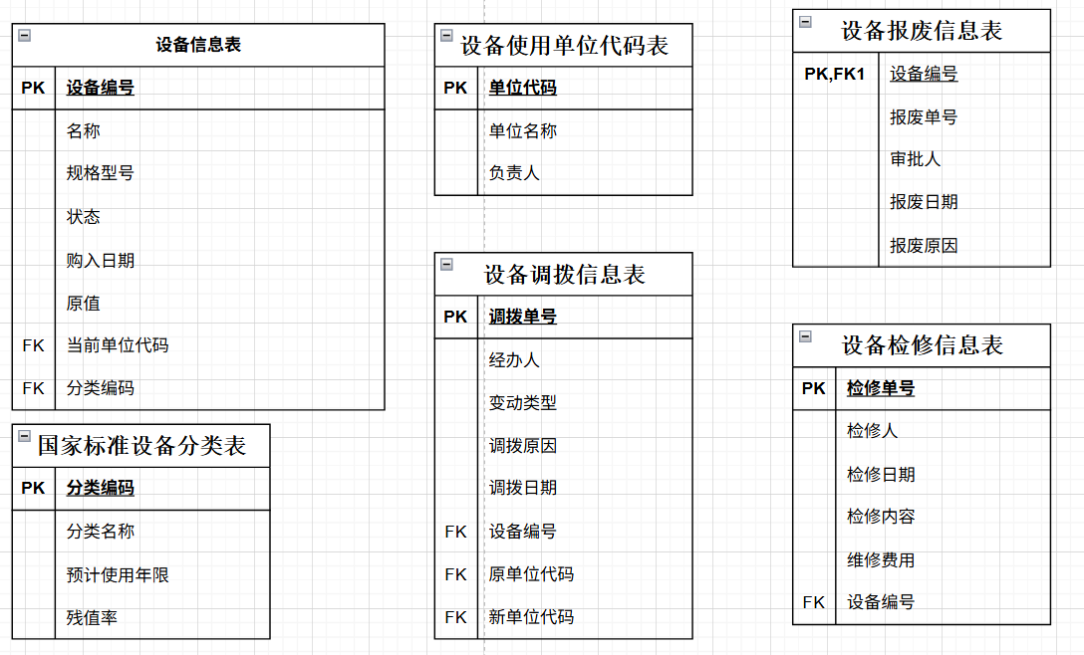
图1 设备管理系统关系模式图示

基础信息模块（注：下划线表示主码，斜体表示外码）

- 国家标准设备分类 (category)
分类(分类编码, 分类名称, 预计使用年限, 残值率)
- 设备使用单位 (department)
单位(单位代码, 单位名称, 负责人)

3.2 设备核心模块
设备信息 (equipment)
设备(设备编号, 设备名称, 规格型号, 设备状态, 购入日期, 原值, 当前单位代码, 分类编码)
外键说明：单位代码参照单位表，分类编码参照分类表。

3.3 业务记录模块
- 设备调拨记录 (transfer_record)
调拨(调拨单号, 设备编号, 原单位代码, 新单位代码, 调拨日期, 变动类型, 经办人, 调拨原因)
外键说明：原、新单位代码参照单位表，设备编码参照设备表。
- 设备检修记录 (maintenance_record)
检修(检修单号, 设备编号, 检修日期, 检修内容描述, 检修费用, 检修人)
外键说明：设备编码参照设备表。
- 设备报废信息 (scrap_record)
报废(设备编号, 报废单号, 报废日期, 审批人, 报废原因)
外键说明：设备编码参照设备表。
特别说明：此处“设备编号”既是主码也是外码，体现 1:1 关系 。

4. 数据完整性设计
为保证系统数据的准确性，逻辑设计阶段定义了以下约束：
实体完整性：所有表的主码字段均不能为空且唯一 。
参照完整性：
·调拨、检修、报废记录中的 equip_id 必须存在于 equipment 表中 。
·设备表中的 unit_code 和 category_id 必须分别在单位表和分类表中存在 。
用户定义完整性：
·状态约束：设备状态限定为“在用”、“维修”、“报废” 。
·数值约束：原值、预计使用年限必须大于 0 。
·唯一约束：报废单号 (scrap_no) 在全系统中唯一 。

5. 范式评价
本设计的关系模式均满足 3NF：
·所有属性都是原子的，满足 1NF 。
·非主属性完全函数依赖于主码，满足 2NF 。
·不存在非主属性对主码的传递函数依赖，满足 3NF 。

